Министерство образования Республики Беларусь

Учреждение образования

БЕЛОРУССКИЙ ГОСУДАРСТВЕННЫЙ УНИВЕРСИТЕТ

ИНФОРМАТИКИ И РАДИОЭЛЕКТРОНИКИ

Факультет компьютерных систем и сетей

Кафедра программного обеспечения информационных технологий

Дисциплина: Теория информации (ТИ)

ОТЧЕТ

по лабораторной работе №3

Выполнил

студент: гр. 251003 Панкратьев Е.С.

Проверил: Болтак С.В.

Минск 2024

# **1 Тест работы с файловым расширением «txt»**

Исходные данные:

The cat jumped over the lazy dog.

Результат выполнение шифрования:

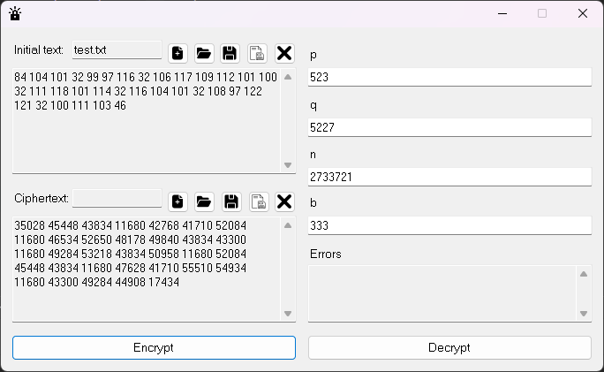

Результат выполнение дешифрования:

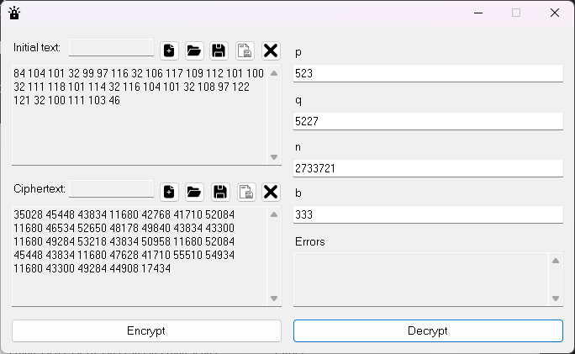

Полученные данные:

The cat jumped over the lazy dog.

# **2 Тест работы с файловым расширением «png»**

Результат выполнение шифрования:

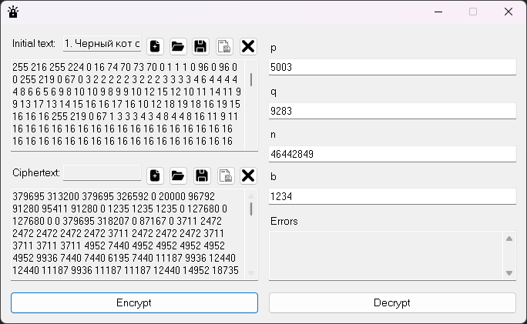

Результат выполнение дешифрования:

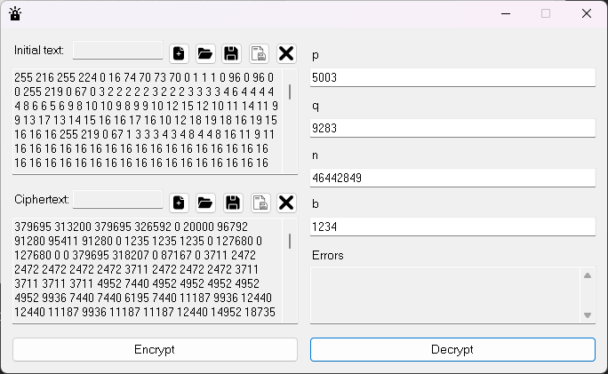

# **3 Примеры работы алгоритмов**

**Пример работы алгоритма быстрого возведения в степень**

$${ 5}^{10} mod 3 = {(5^{2})}^{5} mod 3 = {25}^{5} mod 3 = 1^{5} mod 3 = 1*{\left(1^{2}\right)}^{2} mod 3 = 1*1^{2} mod 3=1$$

|  |  |  |  |
| --- | --- | --- | --- |
| а1(основание степени) | Z(степень) | х(результат) | Шаги выполнения |
| 5 | 10 | 1 | 0 |
| 1 | 5 | 1 | 1 |
| 1 | 4 | 1 | 2 |
| 1 | 2 | 1 | 3 |
| 1 | 0 | 1 | 4 |

**Пример поиска всех первообразных корней**

Задано простое p = 7

Ищем простые делители p-1 = 6 = 3*2

$2^{6 / 3} mod 7=4; 2^{6 / 2} mod 7=1$ Число 2 не является первообразным по модулю 7.

$3^{6 / 3} mod 7=2; 3^{6 / 2} mod 7=6$ Число 3 является первообразным по модулю 7.

$4^{6 / 3} mod 7=2; 4^{6 / 2} mod 7=1$ Число 4 не является первообразным по модулю 7.

$5^{6 / 3} mod 7=4; 5^{6 / 2} mod 7=6$ Число 5 является первообразным по модулю 7.

$6^{6 / 3} mod 7=1;$ Число 6 не является первообразным по модулю 7.

**Пример работы расширенного алгоритма Евклида**

**17x1 + 5y1 = 1, a = 17, b = 5**

|  |  |  |  |  |  |  |  |
| --- | --- | --- | --- | --- | --- | --- | --- |
| **итерация** | **q** | **a0** | **a1** | **x0** | **x1** | **y0** | **y1** |
| 0 | - | 17 | 5 | 1 | 0 | 0 | 1 |
| 1 | 3 | 5 | 2 | 0 | 1 | 1 | -3 |
| 2 | 2 | 2 | 1 | 1 | -2 | -3 | 7 |

**x1 = -2 y1 = 7**